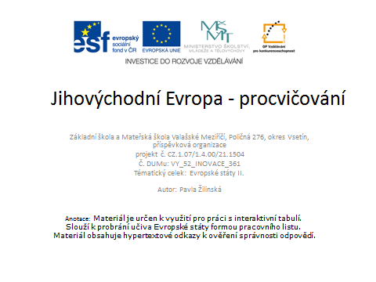
- Zatrhni státy, které nepatří mezi státy jihovýchodní Evropy:
- Polsko
- Chorvatsko
- Bosna a Hercegovina
- Bulharsko
- Albánie

- Doplň hlavní města:

Albánie -

Chorvatsko –

Kypr –

Makedonie -

Černá Hora –

Bulharsko -

Srbsko -

- Uveď podle mapy některé státy, na které se rozpadla Jugoslávie:

http://cs.wikipedia.org/wiki/Jugosl%C3%A1vie

- Vyber stát, který má nějaký ostrov

- Moldavsko
- Makedonie
- Chorvatsko
- Podle mapy porovnej velikosti států a rozhodni, který výrok je pravdivý:

- Rumunsko sousedí s Řeckem
- Chorvatsko sousedí s Makedonií
- Hlavním městem Srbska je Bukurešť
- Bulharsko sousedí s Tureckem
http://www.google.cz/imgres?q=mapa+evropy+%C4%8Desky&hl=cs&sa=X&biw=1366&bih=667&gbv=2&tbm=isch&tbnid=fx-iY2bb2p9gOM:&imgrefurl=http://www.geology.cz/demo/dvd_hm/pgs_cze/mapy_kr_o_w_e.html&docid=WEdLxO8XzlszzM&w=690&h=481&ei=2EqTTtfgKOH04QTRgsScAQ&zoom=1&iact=hc&vpx=1056&vpy=158&dur=1154&hovh=187&hovw=269&tx=201&ty=148&page=1&tbnh=144&tbnw=211&start=0&ndsp=19&ved=1t:429,r:5,s:0

- Dopiš názvy států podle vlajek:
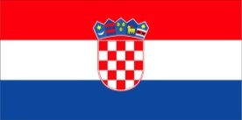

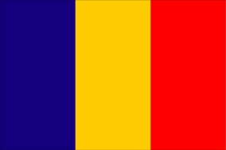

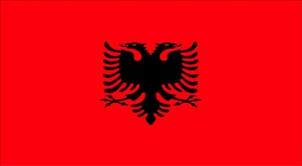

Řešení:
- Polsko
- Albánie – Tirana
Chorvatsko – Zábřeh
Kypr – Nikósie
Makedonie – Skopje
Černá Hora – Podgorica
Bulharsko – Sofie
Srbsko – Bělehrad
- Jugoslávie – Makedonie ,Kosovo ,Chorvatsko ,Slovinsko ,Černá Hora, Bosna a Hercegovina, Srbsko
- Chorvatsko
- Bulharsko sousedí s Tureckem
- Chorvatsko
Rumunsko
Bulharsko
Albánie
Černá Hora

